DATABASE OPERATION

Muhammad Arif Rahman - FSDO003ONL004 – Dokumentasi sesi 6

1. Aplikasi persiapan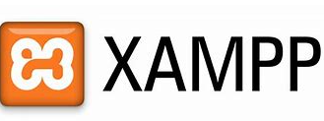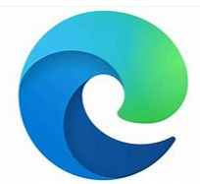
   1. Browser
   2. Xampp
   3. SQLyog

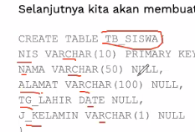field – tipe data – keterangan

Absen 6

<https://docs.google.com/forms/u/1/d/e/1FAIpQLSca9QDX4Ufwr7lqvRxVqIg4nQYUQpjA9_fzoRY6nok7-FnM8Q/formResponse?pli=1>

CREATE TABLE Sales.TempSalesReason ( TempID int NOT NULL, Name nvarchar(50) , CONSTRAINT PK_TempSales PRIMARY KEY NONCLUSTERED (TempID) , CONSTRAINT FK_TempSales_SalesReason FOREIGN KEY (TempID) REFERENCES Sales.SalesReason (SalesReasonID) ON DELETE CASCADE ON UPDATE CASCADE );

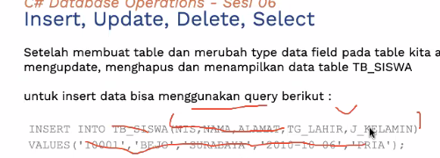





Beetwen = batasan



L

Where

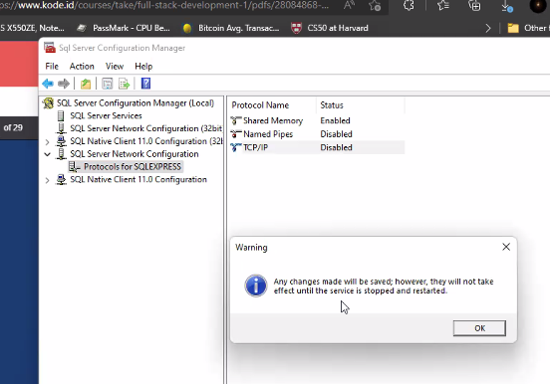

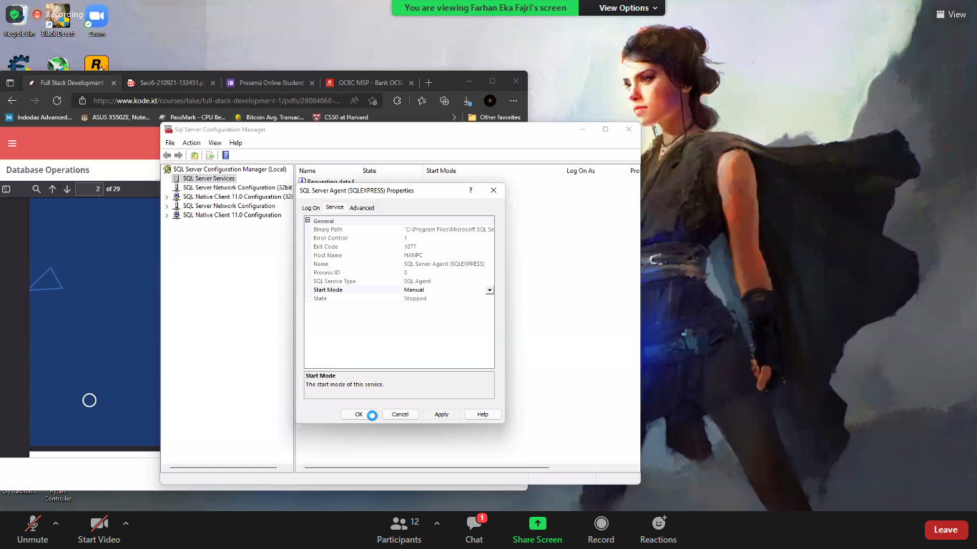

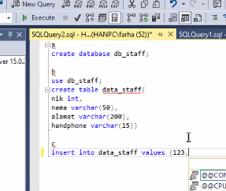

Pada sesi ini, silahkan explorasi query database untuk database dibawah ini :

a. Buat Database baru dengan nama staff

b. Buat Table data_staff dengan desain spt dibawah ini :

c. Masukkan data ke dalam table data_staff sesuai dengan table diatas

d. Masukkan lebih dari 1 data ke dalam table data masih dalam table diatas.

e. Tambahkan kolom baru pada table data_staff yaitu joindate sekaligus masukan 1 data kedalam table data_staff nik int nama varchar(50) alamat varchar(200) handphone varchar(15) C# Database Operations - Sesi 06 Do It Yourself

F. Tampilkan 2 data SQL kalian sekarang

G. Tampilkan 3 data SQL kalian sekarang

H. Buat Table baru staffoutsource dengan isi yang sama seperti data_staff

I. Masukkan 10 data baru ke table staffoutsource

J. Tampilkan data pada 2 Table yang sudah kalian buat dengan joindate yang sama

K. Tampilkan seluruh data sebelah kanan yang sama pada table staff_outsource

L. Tampilkan seluruh data staff sebelah kiri yang punya nilai tidak sama akan bernilai null

M. Tampilkan seluruh data antara 2 tabel baik itu tidak punya kesamaan dan bernilai null.



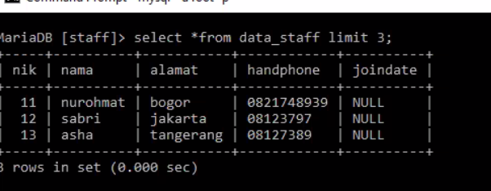



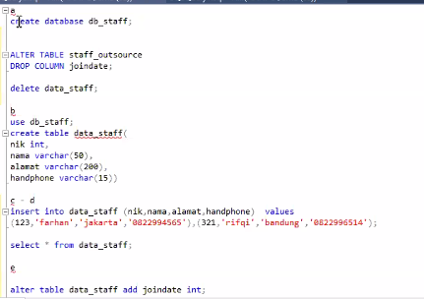

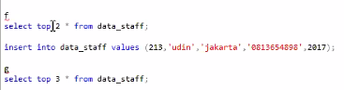

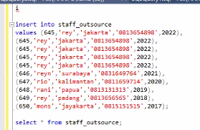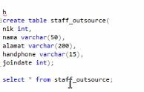

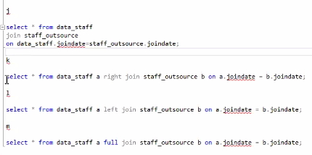

Produk line – detail produk

[Download and Install Microsoft SQL Server 2019 - YouTube](https://www.youtube.com/watch?v=o9evGuB7Vpo)

 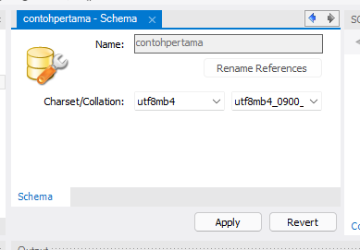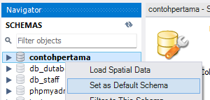

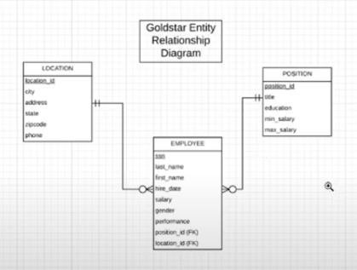

https://www.youtube.com/watch?v=KAUKSyj6qaY&t=291s

Relasi cascade

Restrik adalah tidak akan bias dihapus